NAVODILA ZA AKTIVACIJO E-MAIL NASLOVA Z DIGITALNO IDENTITETO
Najprej morate prevzeti digitalno identiteto preko ID portala. Kliknite na povezavo https://id.uni-lj.si , nato na prvi levi gumb Digitalna identiteta / Prevzem identitete in izpolnete spletni obrazec.
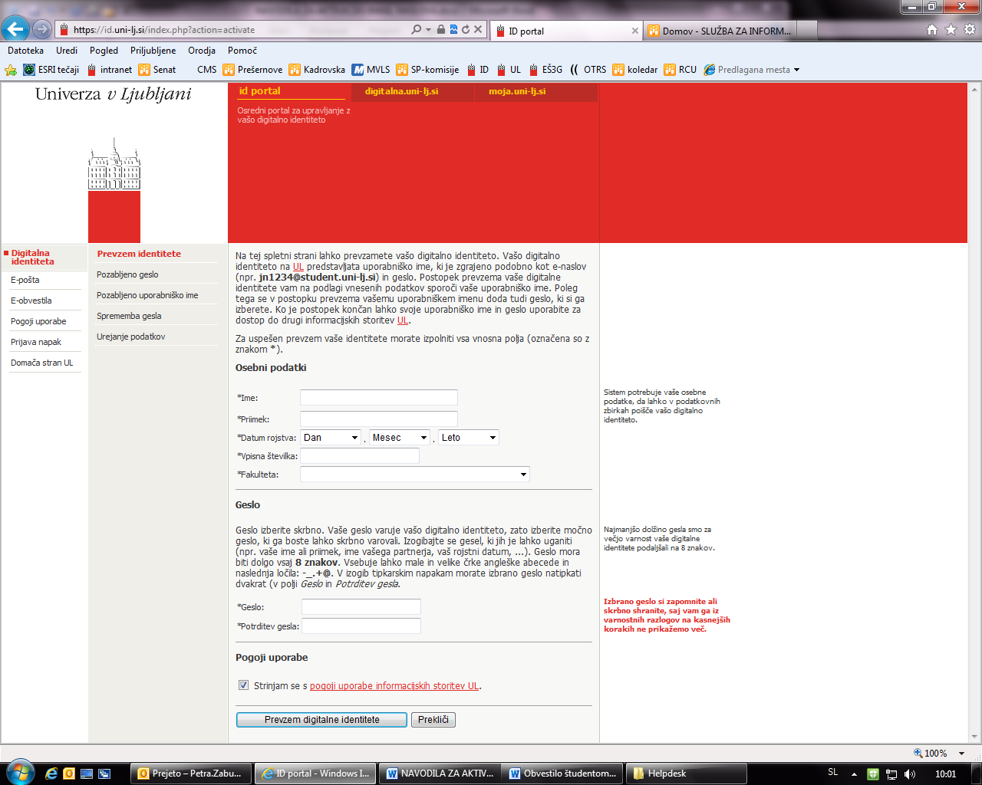
Pri vnosu imena in priimka uporabite šumnike, če jih imate, ne pretvarjajte č-ž-š-đ v c-z-s-d. Ime in priimek vtipkajte enako kot ga imate napisanega v indeksu ali na študentski izkaznici. Po kliku na gumb »Prevzem digitalne identitete« se vam bo izpisalo uporabniško ime, ki je sestavljeno v smislu ab1234@student.uni-lj.si. Uporabniško ime si zapišite, saj ga kasneje ne more več videti.
Po uspešenm prevzemu digitalne identitete lahko aktivirate svoj univerzitetni e-poštni naslov. Ostanite na ID portalu (https://id.uni-lj.si) in kliknite na drugi levi gumb »E-pošta«.
Nato kliknite na povezavo »Nastavitve e-pošte« in v polje »Uporabniško ime« vpišite svoje uporabniško ime (v obliki ab1234@student.uni-lj.si) in v polje geslo vpišite geslo, ki ste si ga sami izbrali pri prevzemu vaše digitalne identitete.

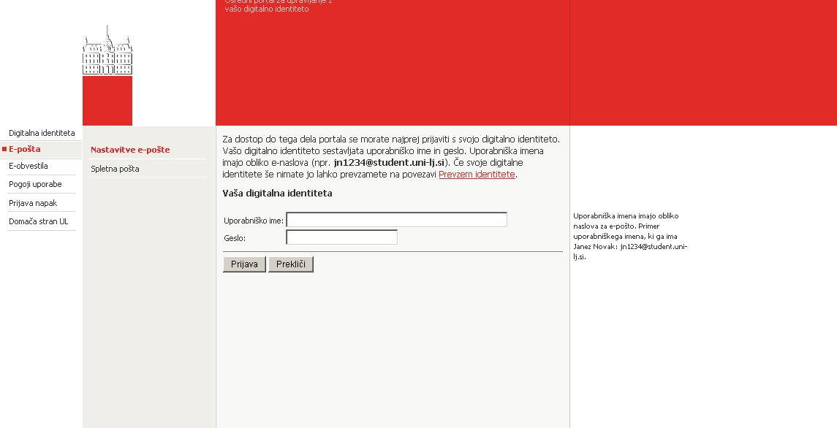

Po kliku na gumb »Prijava« se prikaže nova stran, na kateri lahko izberete kako naj bi vaš e-mail naslov izgledal. Ponujeni so primeri in enega lahko izberete.
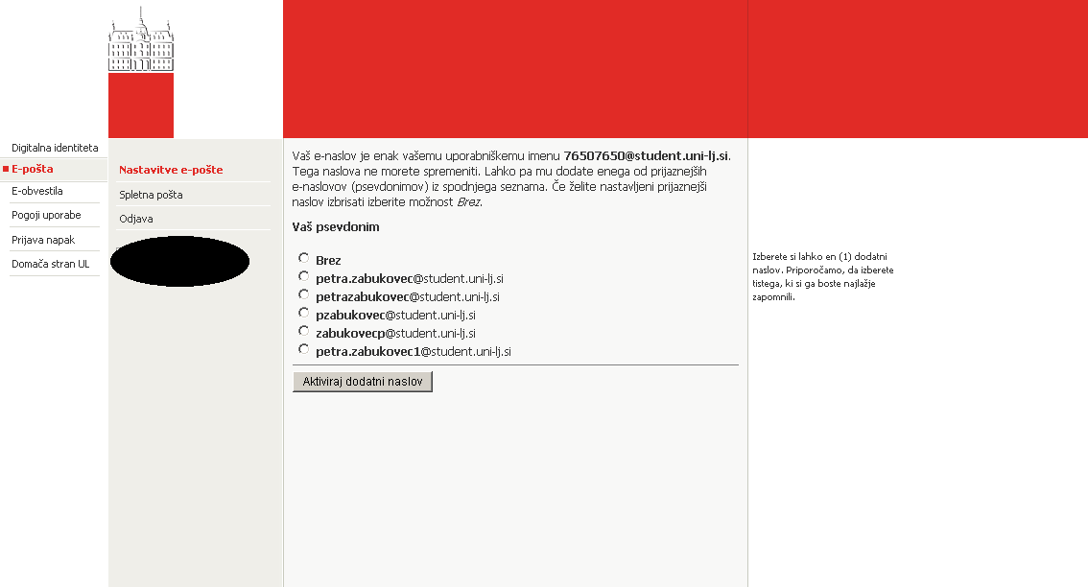

Ko je postopek končan, se lahko prijavite v poštni odjemalec tako, da kliknete povezavo »Spletna pošta«. Pri podatkih spet uporabite uporabniško ime in geslo za digitalno identiteto.
V primeru težav se lahko obrnete po tehnično pomoč preko levega gumba »Prijava napak«.

